Autor: Marek Marzec

**Zarządzanie projektem informatycznym**

What The Chem – katalog właściwości substancji chemicznych

Repozytorium: <https://github.com/maniak550/ZPI>

# Spis treści:

Spis treści: 2

1) Karta Projektu 3

2) Opis projektu 3

3) Charakterystyka zasobów, materiałów oraz kosztów 4

Widok zasobów i kosztów z programu MS Project 4

Charakterystyka zasobów i kosztów, umiejętności pracowników 4

4) Ścieżki komunikacji między uczestnikami projektu 8

5) Diagram następstw 9

6) Przypisanie zasobów do zadań 10

7) Harmonogram realizacji projektu, ścieżka krytyczna, wykres Gantta 11

8) Zadania krytyczne 12

9) Raport alokacji zasobów 13

10) Raport postępu 14

11) Raport przepływu pieniędzy 14

12) Przegląd kosztów dla zadań 15

13) Przegląd kosztów 15

14) Przegląd kosztów zasobów 16

15) Raport z alokacji zasobów 16

16) Przegląd pracy 17

17) Opis metody szacowania kosztów w projekcie 18

18) Typ analizy szacowanie kosztów 18

19) Analiza ryzyka w projekcie 18

20) Procedury zarządzania jakością w projekcie 19

# Karta Projektu

|  |  |
| --- | --- |
| Temat projektu:  What The Chem – katalog właściwości substancji chemicznych | Data rozpoczęcia:  23.01.2019 r. |
| Kierownik projektu:  Marek Marzec | Data zakończenia:  18.11.2019 r. |
| Odbiorca projektu:  Przykładowa firma Sp.zoo | Czas realizacji:  213,75 dni |
| Budżet:  501 000 | Wersja:  1.0 |

# Opis projektu

Projekt zostaje zrealizowany na zlecenie firmy *Przykładowa Firma Sp.zoo.* Wśród głównych założeń jest stworzenie wszechwiedzącej wyszukiwarki z dziedziny chemii, która bez potrzeby wprowadzania skomplikowanych zapytań, zrozumie nawet źle wprowadzone dane i odpowiednio nimi manipulując na bazie danych dostępnych w Internecie oraz własnej bazy przedstawi istotne wyniki dla wyszukującego. Produkt ma być dostępny w formie witryny internetowej oraz aplikacji na Android i iOS. Monetyzacja po uzyskaniu większej ilości użytkowników zakłada płatne subskrypcje dla żądnych dokładniejszych informacji.

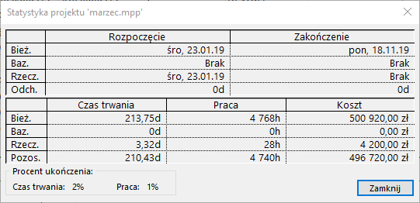

*Główne statystyki projektu z programu Microsoft Project*

# Charakterystyka zasobów, materiałów oraz kosztów

### Widok zasobów i kosztów z programu MS Project

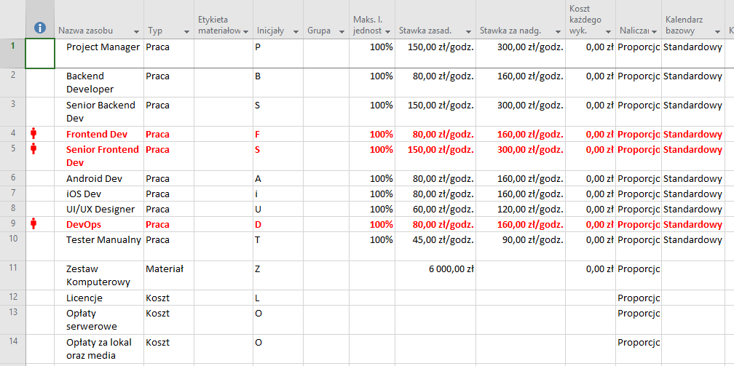

*Lista wszystkich zasobów dostępnych w projekcie. Podane są stawki godzinowe a najważniejsze role są wyróżnione na czerwono – to zasoby krytyczne.*

### Charakterystyka zasobów i kosztów, umiejętności pracowników

|  |  |  |
| --- | --- | --- |
| **Stanowisko** | **Wymagania** | **Obowiązki/Opis** |
| **Pracownicy** | | |
| Project Manager | * Min. 3 lata doświadczenia w zarządzaniu projektami informatycznymi * Wykształcenie wyższe kierunkowe (Informatyka lub pokrewne) * Wiedza z zakresu zarządzania projektami zgodnie metodykami Agile * Bardzo dobra znajomość podstawowych narzędzi wspomagających zarządzania projektami (MS Project, MS Office) * Komunikatywność, otwartość, umiejętność zarządzania i współpracy  z ludźmi * Bardzo dobra znajomość języka angielskiego w mowie i piśmie (min C1) | • Zarządzanie zespołem  • Czuwanie nad postępem zadań i raportowanie postępu  • Planowanie oraz wprowadzanie strategii działań w ramach projektu  • Nadzór zapewnienia zgodności procedur i innych wymaganych przez przepisy działań  • Podejmowanie kluczowych decyzji odnośnie rozwoju projektu |
| Backend Developer | * Mile widziane minimum 2-letnie doświadczenie z przynajmniej jedną z technologii: Node.js / React.js / Angular * Znajomość metodyk Scrum/TDD * Umiejętność analitycznego myślenia * Dobra znajomość języka angielskiego * Wykształcenie wyższe, Informatyka, Elektronika * Komunikatywność, otwartość, zaangażowanie, skrupulatność | * Tworzenie oprogramowania typu REST API w środowisku Node * Pisanie testów jednostkowych i integracyjnych * Tworzenie zapytań SQL * Optymalizacja kodu |
| Senior Backend Developer | * Minimum 5 lat doświadczenia w pracy jako programista JavaScript * Znajomość w stopniu zaawansowanym technologii Node.js * Umiejętność analitycznego myślenia * Znajomość Agile * Otwartość na innowacje i nowe technologie * Znajomość GitHub workflows i JIRA * Pozytywne podejście i nastawienie do ludzi * Chęć poszerzania wiedzy i rozwijania swoich umiejętności | * Wspomaganie głównego programisty w tworzeniu REST API w środowisku Node * Pisanie testów jednostkowych * Tworzenie dokumentacji |
| Frontend Developer | * Doświadczenia w tworzeniu, testowaniu i utrzymywaniu responsywnych aplikacji w HTML5, CSS / SASS i JavaScript * Otwartość na innowacje i nowe technologie * Znajomość GitHub workflows i JIRA * Chęć poszerzania wiedzy i rozwijania swoich umiejętności | * Implementacja rozwiązań frontendowych w oparciu o zdefiniowane wymagania i projekt systemu * Współpraca z członkami zespołu * Optymalizacja wydajności aplikacji |
| Senior Frontend Developer | * Min. 5 letnie doświadczenie zawodowego na podobnym stanowisku, * Bardzo dobra znajomość HTML, CSS, JavaScript, * Znajomość Adobe Photoshop oraz umiejętność cięcia materiałów graficznych do HTML, * Znajomość frameworków JS (np. Angular będzie plusem) * Umiejętność komunikacji w zespole, organizacji pracy, * Proaktywność, dokładność i entuzjazm. | * Praca nad architekturą systemu oraz wsparcie zespołu developerskiego, * Udział w procesie projektowania aplikacji, dbanie o wizualną stronę naszych produktów, * Rozwiązywanie problemów, które pojawiają się w trakcie realizacji projektów, * Wprowadzanie nowych funkcjonalności w aplikacjach webowych, * Współpraca z innymi działami zaangażowanymi w tworzenie oprogramowania. |
| Android Developer | * Doświadczenia przy tworzeniu aplikacji pod platformę Android * Bardzo dobrej znajomości środowiska Unity i/lub UE4 oraz frameworku Android i programowania w tych środowiskach * Doświadczenia w programowaniu obiektowym w języku C++/C# i Java * Doświadczenia w programowaniu sieciowym BT i WiFi * Znajomości trendów i rozwoju aplikacji 3D (w tym mobilnych) * Dokładności i dobrej organizacji własnej pracy, w tym pod presją czasu * Dynamizmu i samodzielności w działaniu, nastawienie na realizację celu * Umiejętności szybkiego uczenia się | * Rozwijanie aplikacji mobilnych dla urządzeń z Androidem * Rozwijanie aplikacji wizerunkowych 3D i aplikacji czasu rzeczywistego * Czynny udział w przygotowywaniu koncepcji kreatywnych * Współpraca z innymi członkami zespołu projektowego przy realizowanych zadaniach |
| iOS developer | * min. 5 letniego doświadczenia w programowaniu, w tym  min. 3- letniego doświadczenia w programowania aplikacji mobilnych dla systemu iOS w języku Swift * znajomości sposobów zarządzania danymi w systemie iOS (CoreData lub Realm) * dobrej znajomość języka angielskiego (poziom min. B2) * doświadczenia w pracy zgodnie z metodologią Agile | * Wytwarzanie oprogramowania na urządzenia mobilne z systemem iOS * Aktywny udział w projektach i spotkaniach * Tworzenie wszystkich testów |
| UI/UX Designer | * Min. 2 lata doświadczenia w projektowaniu UI/UX * Korzystanie z narzędzi do projektowania * Zainteresowanie trendami związanymi z tematyką UI/UX i wykorzystanie je w codziennej pracy * Znajomośćstandardów projektowych * kreatywność w projektowaniu, dobrze rozwinięty zmysł estetyki * Angielski C1 | * Projektowanie interfejsu użytkownika dla naszych aplikacji * Ścisła współpraca z programistami, project managerem * Przygotowywanie projektów graficznych * Optymalizowanie aplikacji pod kątem usability * Kreowanie wizerunku aplikacji |
| DevOps | * Doświadczenia w pracy w metodologii Agile/Scrum, Continuous Integration i Continuous Delivery * Praktycznej wiedzy z zakresu nowoczesnych narzędzi DevOps i najlepszych praktyk w tym zakresie * Znajomości procesów automatyzacji i języków skryptowych * Doświadczenia w zarządzaniu systemami operacyjnymi takimi jak Windows i/lub Linux * Znajomości języka angielskiego na poziomie bardzo dobrym | * Automatyzacja rozwiązań i optymalizacją pracy zespołu Developerów * Rozwój i utrzymaniem środowiska Continuous Integration * Konfiguracja środowisk rozproszonych opartych na chmurze * Utrzymywaniem i rozwijanie narzędzi DevOps |
| Tester Manualny | * dobrej znajomości języka angielskiego * dokładności, systematyczności * doświadczenie w przygotowywaniu przypadków testowych * umiejętności współpracy w zespole, komunikatywności oraz umiejętności dzielenia się wiedzą * terminowości, rzetelności i samodzielności w wykonaniu powierzonych zadań | * przygotowywanie scenariuszy testowych * testy aplikacji webowej * testy Workflow * przygotowywanie dokumentacji systemu |
| **Materiały oraz koszty** | | |
| Zestaw komputerowy | * Ergonomiczne stacje nie ograniczające pracowników * Możliwie niski pobór energii | * Urządzenie do użytku pracowników, powinni oni sami sprecyzować swojego oczekiwania. |
| Licencje | * Mieszczące się w ramach ustalonego budżetu * Określone przez cały zespół w trakcie I fazy projektu | * Pracownicy wspólnie podejmują decyzję jakie oprogramowanie zakupić |
| Opłaty serwerowe | * Horyzontalna skalowalność * Stabilność * Bardzo dobre wsparcie dostawcy | * Miejsce do testowania aplikacji * Wykorzystywane przez narzędzia CI, VCS |
| Opłaty za lokal oraz media | * Odpowiednio duży by można było zmieścić kilkanaście stanowisk pracy * Dobrej klasy połączenie internetowe | * Miejsce pracy |

# Ścieżki komunikacji między uczestnikami projektu

Nad przepływem informacji czuwa Project Manager i to jego zadaniem jest określenie celów oraz przyporządkowanie osób do zadań. Zespół pracujący nad projektem jest niewielki i będzie pracował w jednym biurze. Te okoliczności znacznie ułatwiają komunikacje między osobami. Główną ścieżką komunikacji będą więc bezpośrednie rozmowy. Dodatkową rzeczą byłyby codzienne krótkie spotkania o godzinie 11 wszystkich pracownikiem z PM w celu ustalenia postępów projektu oraz rozmowy o ew. problemach. Jednak każdy z uczestników odpowiedzialny będzie za inną część projektu, więc dla ułatwienia organizacji oraz powiadamiania wszystkich na jakim etapie znajduje się projekt – co jest już zrobione, a co zaplanowane na najbliższy czas – zespół będzie dodatkowo komunikował się przez Slack’a na ogólnym kanale projektu. Pozwoli to także na komunikację między uczestnikami w czasie, gdy ktoś z nich postanowi pracować zdalnie bądź będzie niezdolny do pojawienia się w biurze. Ponadto organizowane będą codzienne spotkania, na których każdy z uczestników będzie przedstawiał postęp swojej pracy oraz problemy, z którymi się spotkał. Pozwoli to na wspólne obmyślenie rozwiązań potrzebnych do kontynuacji pracy.

Na koniec każdego z etapów miały by miejsce specjalne spotkania z klientem, PM całym zespołem gdzie, klient dowiadywałby się jakie są postępy prac, kierunek oraz dyskusje związane z zmianami czy innymi ważnymi decyzjami.

# Diagram następstw

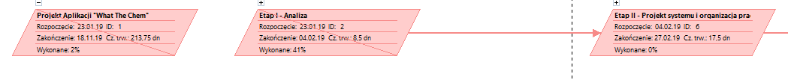

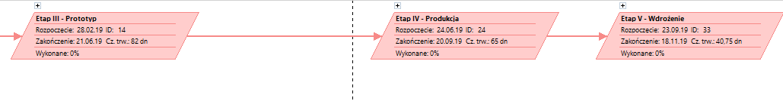

*Diagram następstw z zaznaczonymi głównymi etapami projektu.*

Prace podzielone są na pięć następujących po sobie etapów.

* I Analiza
* II Projekt systemu i organizacja
* III Prototyp
* IV Produkcja
* V Wdrożenie

# Przypisanie zasobów do zadań

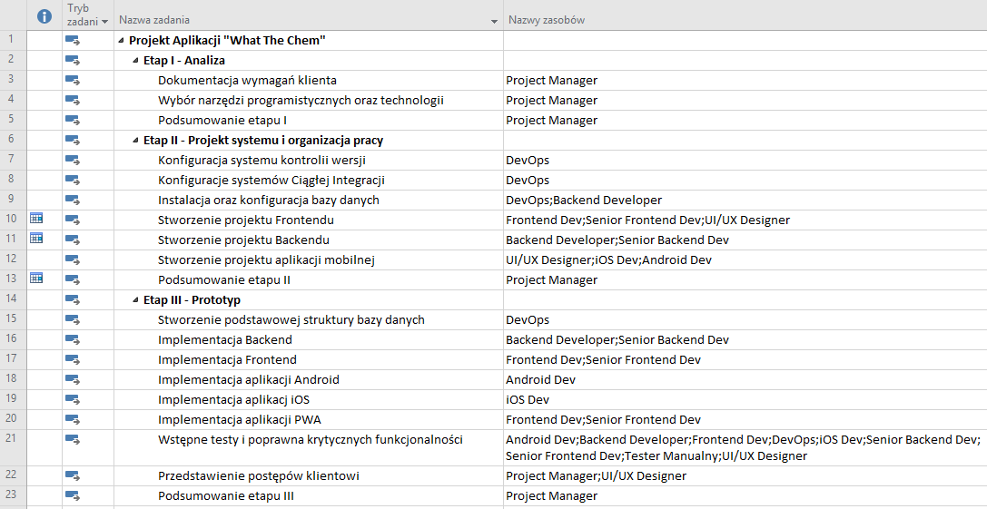

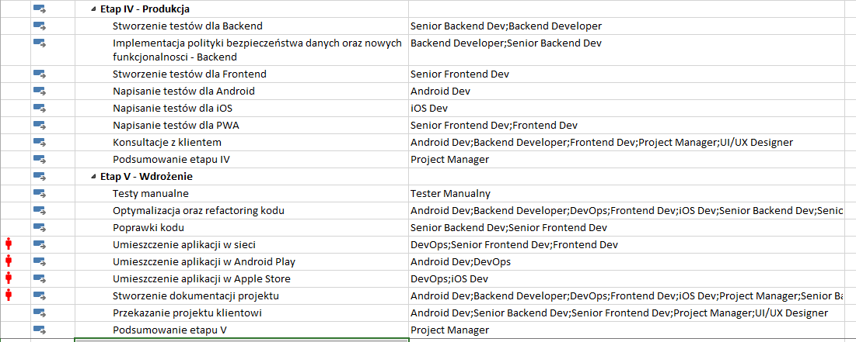

*Lista wszystkich zadań przypisane do nich zasoby. Część zasobów jak np. Opłaty za lokal zostały przydzielone dla całego etapu a nie do każdego z zadań z osobna by nie dublować informacji.*

# Harmonogram realizacji projektu, ścieżka krytyczna, wykres Gantta

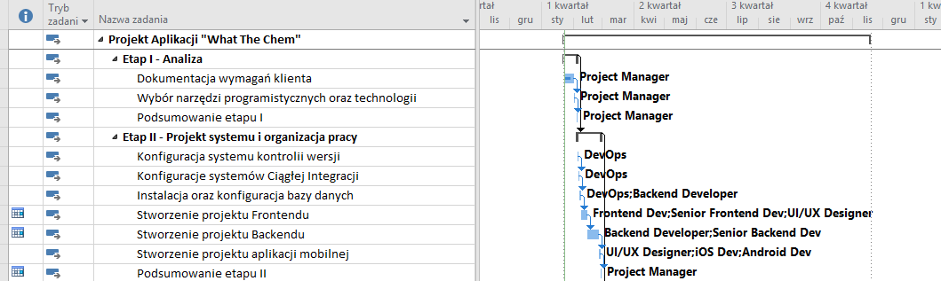





*Wykres Gantta dla projektu. Przedstawia rozplanowanie podziału projektu na zadania oraz czas.*

### 

# Zadania krytyczne







# Raport alokacji zasobów

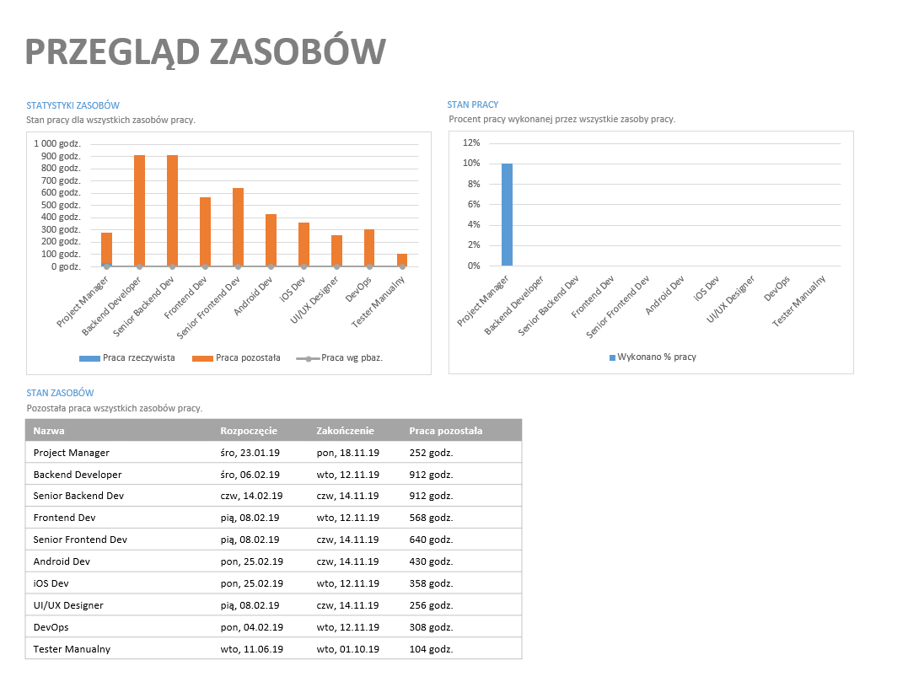

# Raport postępu

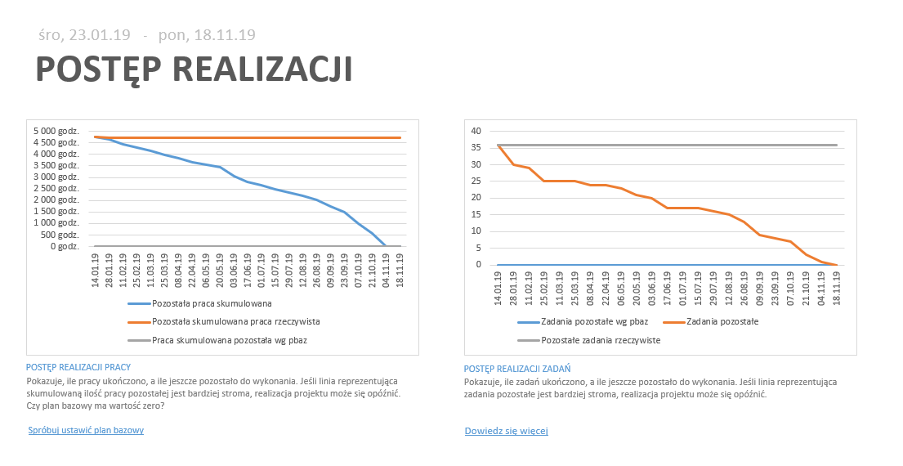

# Raport przepływu pieniędzy



# Przegląd kosztów dla zadań



# Przegląd kosztów

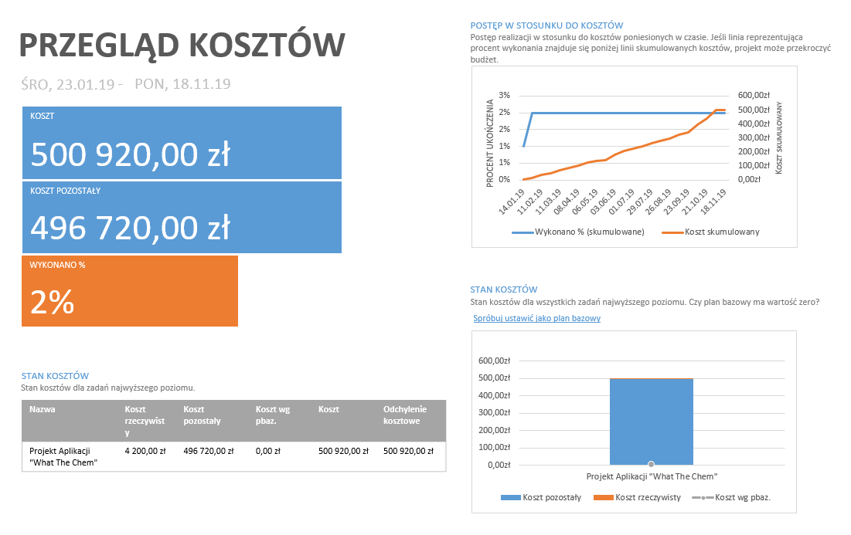

# Przegląd kosztów zasobów



# Raport z alokacji zasobów



# Przegląd pracy



# Opis metody szacowania kosztów w projekcie

W tym projekcie została użyta metoda bottom-up. Polega ona na oszacowaniu poszczególnych kosztów na bazie czynności składających się na projekt, a następnie obliczenie kosztów całkowitych. To jak skuteczna będzie ta metoda zależy od jej poprawności i dokładności przy planowaniu niezbędnych czynności do zrealizowania projektu.

# Typ analizy szacowanie kosztów

Analiza szacowania kosztów została wykonana przy pomocy estymacji przez analogię. Polega ona na szacowaniu kosztów na podstawie zdobytych doświadczeń. Niestety do poprawnego przeprowadzenia jej potrzebna jest duża wiedza branżowa oraz dokładna analiza poprzednich ukończonych projektów. Tworzenie silnika wyszukiwarki nie wymaga tworzenia nowych technologii więc analizę można prowadzić na bazie tego jak radzą sobie inni gracze posiadające identyczne lub podobne usługi.

# Analiza ryzyka w projekcie

Małe zainteresowanie wyszukiwarką ze strony potencjalnych klientów

Ryzyko tego rodzaju trzeba zawsze brać pod uwagę. Podczas planowania projektu przeprowadzono wstępny wywiad w środowisku chemików oraz studentów związanych z dziedziną i wielu stwierdziło że tego typu wyszukiwarka pomogła by przy nauce i przyśpieszyła by przygotowanie publikacji, sprawozdań, obliczeń, czy zadań domowych. Należy mieć również na uwadze że są to lokalne opinie i nie koniecznie wyszukiwarka tego typu przebije się przez szum konkurencji. Dlatego potrzebna jest reklama i próba dotarcia do szerszej publiki.

Finalny produkt może nie być tym czego oczekują użytkownicy

Nie jest możliwe spełnienie oczekiwań każdego i stworzenie narzędzia idealnego dla każdego zainteresowanego. Dlatego nie jest wykluczone dodanie funkcjonalności, które jeszcze bardziej ułatwią dostęp do wiedzy lub będą zachęcały do skorzystania z bardziej zaawansowanych komend i sposobów uzyskania właściwych wyników z wyszukiwarki.

# Procedury zarządzania jakością w projekcie

Podczas tworzenia projektu planowane są liczne testy. Programiści przy pomocy testów jednostkowych – TDD będą sprawdzać na bieżąco, czy zmiany, które wprowadzają nie mają negatywnego wpływu na działanie silnika wyszukiwarki oraz zachowania całej witryny. Dodatkowo w zespole znajduje się również tester manualny, którego zadaniem jest dodatkowo przeprowadzać testy produktu przed produkcją. Błędy zgłaszane powinny być poprawiane na bieżąco dzięki czemu produkt przekazany klientowi będzie najwyższej jakości. Istnieje możliwość anulowania projektu jeżeli klient stwierdzi że produkt nie jest dłużej potrzebny, lub zamiary klienta zmienią się na tyle że nie będzie to już ten sam projekt.